近年我國中央政府總預算資本支出歲出資源配置情形之研析
目 錄 頁次
壹、前言 1
貳、我國中央政府總預算資本支出預算之組成內容及其規模近年之變化情形與各主要機關之配置狀況 1
一、預算法關於歲出經常門(支出)、資本門(支出)之區分規定 1
二、我國資本支出預算以用途別區分之各科目組成及其定義 2
三、近年我國中央政府總預算資本支出預算規模之變化情形 5
四、近年中央政府總預算資本支出預算於各主要機關之配置情形 8
參、近年我國中央政府總預算資本支出用途別歲出預算之配置情形 10
一、以一級用途別區分之各科目中，近年我國資本支出歲出預算配置概以「設備及投資」為主 10
二、「設備及投資」資本支出預算中，又高度集中於二級用途別之「投資」與「公共建設及設施」兩科目 12
三、「投資」科目預算近年穩定配置於科技部主管一定數額，其他主管部會獲賦數額則變動頗大 14
四、「公共建設及設施」預算多年來皆由交通部主管囊括逾半數，前瞻基礎建設特別預算之資本支出預算配置比率亦以該部居首 16
肆、依近年我國中央政府總預算資本支出歲出資源配置情形，相關值予重視之議題與建議 20
一、在有限預算資源下，每年鉅額「獎補助費」之經常支出，制約資本支出有效增長，允宜衡酌財政狀況及輕重緩急依序投入各項經建計畫 20
二、資本支出預算之配置長期偏重於少數主管部會，宜考量整體經濟均衡發展，允當分配有限預算資源 22
三、部分主管機關近年「投資」資本支出預算之配賦數差異頗大，資源運用較欠穩定性，允宜審酌各部會各項中長期施政計畫期程，適時配置所需預算 23
四、「公共建設及設施」資本支出多年來皆以交通建設為主，須注意對其他公共建設需求可能產生之排擠效應 25
五、面對全球氣候變遷、5G時代網路安全威脅及人口老化等未來重大挑戰，相關資本支出預算允宜以長遠規劃適足配賦，俾能周妥因應 26
伍、結語 28

近年我國中央政府總預算資本支出歲出資源配置情形之研析

壹、前言
預算係以提供政府於一定期間完成作業所需經費為目的。按預算法第1條第3項規定：「預算之編製及執行應以財務管理為基礎，並遵守總體經濟均衡之原則。」另行政院依預算法第32條第1項、地方制度法第71條第1項、財政收支劃分法第35條之1第1項等規定，於每年度4月間，為次一年度預算之籌編均有訂頒「中央及地方政府預算籌編原則」，110年度該原則第二–(一)點亦規定：「政府預算收支，應本中央、地方統籌規劃及遵守總體經濟均衡之原則，審度總資源供需估測顯示之趨勢，加強開源節流措施，妥善控制歲入歲出差短，並應具體提出中長期平衡預算之目標年度及相關之歲入、歲出結構調整規劃。」緣此，中央政府年度總預算之編製允應遵照上揭規定，審度國家資源供需態勢，依總體經濟均衡之原則妥善配置於各政事，其中對國家建設具長期經濟效益性之資本支出(Capital Expenditure)預算分配運用方式至關重要。惟審視近年我國中央政府總預算資本支出歲出資源配置情形，其中顯現之若干趨向實值予重視，是否符合前述規定之意旨，容待商榷。謹蒐整有關資料析述如下文，並提出相關建議供主政機關參考。
貳、我國中央政府總預算資本支出預算之組成內容及其規模近年之變化情形與各主要機關之配置狀況
一、預算法關於歲出經常門(支出)、資本門(支出)之區分規定
「總預算」依預算法第17條第1項之定義，為「政府每一會計年度，各就其歲入與歲出、債務之舉借與以前年度歲計賸餘之移用及債務之償還全部所編之預算。」其中「歲出」部分，依同法第6條第2項規定，係指：「一個會計年度之一切支出。但不包括債務之償還。」復依預算法第10條第1項所定：「歲入、歲出預算，按其收支性質分為經常門、資本門。」同條第3項進一步就歲出預算性質之區分，明定為：「除增置或擴充、改良資產及增加投資為資本支出，應屬資本門外，均為經常支出，應列經常門。」可悉列屬資本支出之項目及範圍，相對遠狹於經常支出，在實際支出規模上，亦遠低經常支出。以110年度中央政府總預算為例，該年度歲出預算總額2兆1,358.97億元中，屬資本支出之預算編列數為2,725.01億元，僅及經常支出1兆8,633.96億元之14.62%，差距甚大，此亦凸顯我國有限資本支出預算運用效益之重要性。
二、我國資本支出預算以用途別區分之各科目組成及其定義
資本支出與經常支出之最大不同，係在於其支出後於未來具有長期經濟效益之特性，其相關效益如能依預期般有效發揮，經長期累積後，當可望創造遠較投入為高之產出或其他衍生性、關聯性效益。依前揭預算法第10條第3項之定義，資本支出係指「增置或擴充、改良資產及增加投資」之支出，其相關預算科目在我國年度預算編製實務上，依用途別之分級區分，於一級用途別設有「業務費」、「設備及投資」、「獎補助費」及「預備金」等4科目，其中「業務費」、「獎補助費」及「預備金」3科目於經常支出亦同有設置，爰僅「設備及投資」科目係專屬資本支出預算之一級用途別科目，各年度中央政府總預算有關資本支出預算之編列亦以該科目為首要。為利瞭解我國資本支出預算以用途別區分之各科目組成及其內涵，謹依行政院所訂之「用途別預算科目分類定義及計列標準表」所載之各科目定義，分別臚列說明如下：
(一)業務費：凡各機關、學校處理經常一般公務或特定工作計畫所需之各項業務費用屬之。如教育訓練費、水電費、通訊費、土地租金等。
(二)設備及投資：凡購買資本性財產及取得權利所支付之費用( 含取得資產後，於使用期間所發生能延長資產耐用年限、提升服務能量及效率之增添、改良、重置及大修等支出)屬之。如土地、房屋建築及設備費、公共建設及設施費、機械設備費等。
(三)獎補助費：凡各機關對所管特種基金、下級政府或外國政府或對國內外民間團體或個人之補助、捐助、獎助及處理公務發生之損失、補償或賠償費用等屬之。如對直轄市政府、臺灣省各縣市之補助、政府機關間之補助、對特種基金之補助、社會福利津貼及濟助等。
(四)預備金：凡依法及業務需要設定之各種預備金、準備金屬之。如第一預備金、第二預備金、其他準備金等。
上揭各一級用途別預算科目中，「設備及投資」係專屬資本支出之預算科目，亦為各年度中央政府總預算資本支出預算最主要之編列科目已如前述，「用途別預算科目分類定義及計列標準表」於該科目之下，復設有9個二級用途別科目，由該等科目內容可進一步明瞭實務上編列該類預算之範疇，其名稱及定義分別為：
(一)土地：凡公務所需房屋基地、地上物拆遷補償及其他土地購置費用屬之。
(二)房屋建築及設備費：凡公務所需辦公建築物、廠房、倉庫、餐廳、教室、室內停車場、宿舍等房屋建築工程與其附著物水電設備、無障礙設施等之規劃、設計、監造、工程管理、施工、裝潢及購置(含資本租賃)等費用屬之。
(三)公共建設及設施費：凡公務所需除「土地」與「房屋建築及設備費」科目所列外之公共建設工程及其附著物水電設備，如橋梁、鐵公路、街道、下水道、土地開墾、清理及治山、防洪、水利、灌溉、公園、室外停車場、運動場等之規劃、設計、監造、工程管理、施工及購置(含資本租賃)費用屬之。
(四)機械設備費：凡公務所需電信電視廣播設備、氣象設備、通訊設備及各項機械工程工具、測試儀器、醫療器械設備之購置(含資本租賃)及裝置等費用屬之。
(五)運輸設備費：凡有關陸運水運空運所需船舶、飛行器、各式車輛之購置(含資本租賃)或建造等費用屬之。
(六)資訊軟硬體設備費：凡公務所需各項電腦設施、週邊設備、裝置（含一次購買時所配置之套裝軟體，如作業系統軟體，以及後續2 年以上效益之軟體改版、升級與應用系統開發規劃設計）及雲端服務等購置（含資本租賃）費用屬之。
(七)雜項設備費：凡公務所需事務設備、防護設備、圖書設備、博物等非屬以上各項設備之購置(含資本租賃)費用屬之。
(八)權利：凡公務所需取得各項專用權利之一次付款費用屬之。
(九)投資：凡對其他事業（含非屬信託基金之特種基金及民間企業）挹注一定資金作為該特種基金及民間企業之資本者屬之。
三、近年我國中央政府總預算資本支出預算規模之變化情形
按中央政府年度總預算歲出預算之編製，代表中央政府就國家整體資源於該預算年度之運用計畫，為期能達成政府施政所訂定之各項短、中、長期施政目標，當需審慎籌編之。爰行政院於近年所訂頒之各年度中央及地方政府預算籌編原則中，均訂有相關整體性之指導原則。110年度該籌編原則第二-(二)點即規定：「政府預算收支應先期作整體性之縝密檢討，妥善規劃整合各項相關業務，以發揮財務效能；各機關須確立施政目標，衡量可用資源訂定具體計畫，並依『落實零基預算精神強化預算編製作業精進措施』，本零基預算精神檢討及建立資源分配之競爭評比機制，提升整體資源使用效益，落實中程計畫預算作業制度，以健全財政及革新預算編製作業。」、「中央及地方政府總預算案歲出，應衡量歲入負擔能力與特別預算、特種基金預算及民間可用資源，務實籌劃，並適切訂定各主管機關之歲出概算額度，作為編列歲出概算之範圍。」在上揭規範下，近年我國中央政府總預算歲出預算概係以緩步遞增方式編製(詳表1)。106年度編列數尙為 1兆9,739.96億元，經逐漸增加後，至110年度達2兆1,358.97億元(增額及增幅分別為1,619.01億元、8.20%)，已連續兩年(109、110年度)突破2兆元規模並續創新高。
在近年我國中央政府總預算歲出預算漸增並頻創新高之際，行政院為加速國家經濟轉型，促進地方整體發展，達成區域平衡，經送請立法院完成審議通過相關法案及預算案後，又另自106年度起至111年度，以2年為一期，分3期編列以各項重大基礎建設計畫為主之「中央政府前瞻基礎建設計畫特別預算」(以下簡稱「前瞻基礎建設特別預算」)共5,598.55億餘元。由於該項特別預算計畫辦理之各類建設事項如軌道建設、水環境建設、數位建設等，多屬資本支出性質之分年計畫預算(按：該特別預算各期歲出預算總額5,598.55億餘元中，其中屬資本支出者達4,847.83億餘元，占比86.59%，詳請參閱表2、圖3)，在部分原以年度總預算編列之公共建設計畫經費改以該項特別預算編列情況下，如表1所示之各年度中央政府總預算歲出預算規模卻未減反增，惟其中資本支出預算規模及占比已從106年度之3,046.29億元、15.43%，逐漸降至110年度之2,725.01億元、12.76%(參見圖1、2)，顯示同期間中央政府年度總預算之資本支出預算因前瞻基礎建設特別預算之編列執行而有所減編，但於此同時，各年度總預算之經常支出卻仍持續攀高，從106年度之1兆6,693.67億元，增至110年度之1兆8,633.96億元(增額及增幅分別為1,940.29億元、11.62%)，除使整體中央政府年度總預算規模無法得以縮減外，更使其經常支出與資本支出之預算結構對比差異漸趨擴大(兩者占比之差距106年度為69.14個百分點，至110年度已擴大到74.48個百分點)，短期內恐不易回復至往年水準。
表1 近年中央政府總預算歲出預算之經常、資本支出預算編列情形
單位：新台幣百萬元；%
項目 年度 |  | 106 | 107 | 108 | 109 | 110
歲出預算總額 |  | 1,973,995.95 | 1,966,862.31 | 1,997,977.76 | 2,077,568.74 | 2,135,896.88
經常支出 | 金額 | 1,669,366.53 | 1,682,187.39 | 1,706,408.32 | 1,791,524.26 | 1,863,395.98
經常支出 | 占比 | 84.57 | 85.53 | 85.41 | 86.23 | 87.24
資本支出 | 金額 | 304,629.42 | 284,674.92 | 291,569.44 | 286,044.49 | 272,500.90
資本支出 | 占比 | 15.43 | 14.47 | 14.59 | 13.77 | 12.76
說 明：各年度金額均為法定預算數。
資料來源：各年度中央政府總預算。

表2 前瞻基礎建設特別預算第1至3期(106-111年度)之經常、資本支出預算編列情形 單位：新台幣百萬元；%
期別(年度)  項目 |  | 第1期  (106-107年度) | 第2期  (108-109年度) | 第3期  (110-111年度) | 合計
歲出預算總額 |  | 107,070.85 | 222,954.05 | 229,830.46 | 559,855.36
經常支出 | 金額 | 13,678.40 | 25,092.89 | 36,300.09 | 75,071.38
經常支出 | 占比 | 12.78 | 11.25 | 15.79 | 13.41
資本支出 | 金額 | 93,392.44 | 197,861.17 | 193,530.38 | 484,783.99
資本支出 | 占比 | 87.22 | 88.75 | 84.21 | 86.59
說 明：各期預算金額均為法定預算數。
資料來源：各期前瞻基礎建設特別預算。
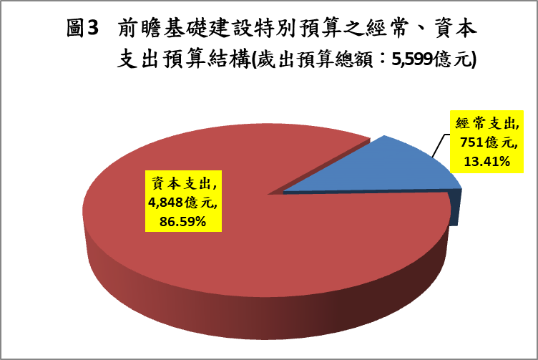
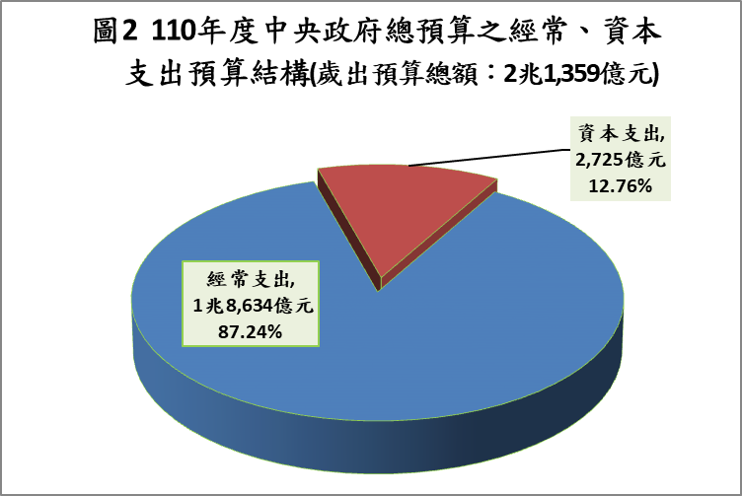
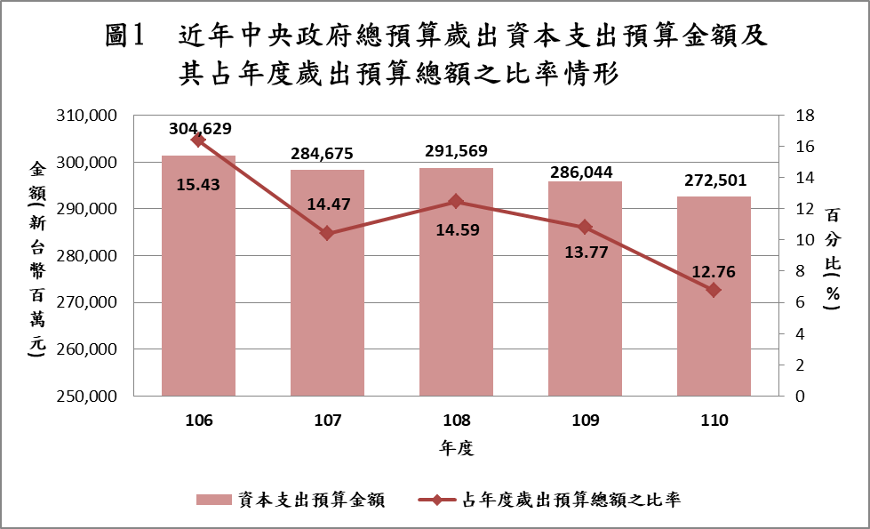
四、近年中央政府總預算資本支出預算於各主要機關之配置情形
如以主管機關別檢視近年中央政府總預算歲出資本支出預算於各主要機關之配置情形，由表3彙整之106-110年度統計數據顯示，交通部主管不論是金額或占比，均居各部會之冠，惟從106年度之896.72億餘元、29.44%，漸次降至110年度之512.49億餘元、18.81%(參見圖4)。在其他主管部會方面，科技部主管配賦之金額及占比均在300億元、11%以上，農業委員會主管則變動較大，其配賦金額及占比最高可達109年度之414.37億餘元、14.49%，110年度又大幅降為僅129.15億餘元、4.74%；亦可從106年度之193.82億餘元、6.36%，隔年(107年度)即攀升至362.52億餘元、12.73%。教育部主管近年資本支出預算配賦數雖均在200億元以上，惟占比概呈下降趨勢，其於106年度尚有10.94%，至110年度僅有8.62%(計減少2.32個百分點)。餘如內政部、國防部、經濟部等主管機關各年度配賦數多在100餘億元至200餘億元，占比均在10%以下，其中經濟部主管負責水利、電力、能源、工業等業務，近各年度資本支出預算僅有132億餘元至165億餘元之配賦數、4.54%至6.06%之占比，所投入資源多年來仍屬相對較少。
表3 近年中央政府總預算資本支出預算於各主要機關之配置情形
單位：新台幣百萬元；%
項目 年度 |  | 106 | 107 | 108 | 109 | 110(說明2)
資本支出預算數 |  | 304,629.42 | 284,674.92 | 291,569.44 | 286,044.49 | 272,500.90
1.交通部主管 | 金額 | 89,672.14 | 56,030.20 | 60,931.12 | 54,575.10 | 51,249.38
1.交通部主管 | 占比 | 29.44 | 19.68 | 20.90 | 19.08 | 18.81
2.農業委員會主管 | 金額 | 19,382.65 | 36,252.42 | 37,928.58 | 41,437.39 | 12,915.04
2.農業委員會主管 | 占比 | 6.36 | 12.73 | 13.01 | 14.49 | 4.74
3.科技部主管 | 金額 | 42,425.24 | 31,819.91 | 34,356.19 | 33,532.99 | 32,647.28
3.科技部主管 | 占比 | 13.93 | 11.18 | 11.78 | 11.72 | 11.98
4.教育部主管 | 金額 | 33,331.73 | 28,403.73 | 30,678.42 | 24,798.76 | 23,493.75
4.教育部主管 | 占比 | 10.94 | 9.98 | 10.52 | 8.67 | 8.62
5.內政部主管 | 金額 | 23,135.70 | 25,139.44 | 25,145.51 | 25,028.62 | 21,717.44
5.內政部主管 | 占比 | 7.59 | 8.83 | 8.62 | 8.75 | 7.97
6.國防部主管 | 金額 | 6,231.49 | 17,114.45 | 14,463.92 | 15,367.22 | 10,462.91
6.國防部主管 | 占比 | 2.05 | 6.01 | 4.96 | 5.37 | 3.84
7.經濟部主管 | 金額 | 14,388.02 | 14,451.77 | 13,231.85 | 14,810.41 | 16,523.99
7.經濟部主管 | 占比 | 4.72 | 5.08 | 4.54 | 5.18 | 6.06
說 明：1.各年度金額均為法定預算數。
2.110年度行政院主管於國家發展委員會「非營業特種基金-花東地區永續發展基金」科目編列255億8,214萬7千元，較109年度之9億4,000萬元鉅額增加246億4,214萬7千元，致行政院主管110年度「設備及投資」之「投資」科目預算驟增，爰使行政院主管資本支出預算總金額達294億9,317萬6千元，占該年度整體資本支出預算總額之比率達10.82%(109年度僅1.47%)，其他機關之資本支出預算配置額度及結構亦因此有所變化，其中以農業委員員會主管110年度資本支出預算配置金額僅129.15億餘元，較109年度之414.37億餘元減少達285.22億餘元(減幅68.83%)最為明顯，其占比亦從109年度之14.49%，降為110年度之4.74%(減少9.75個百分點)。
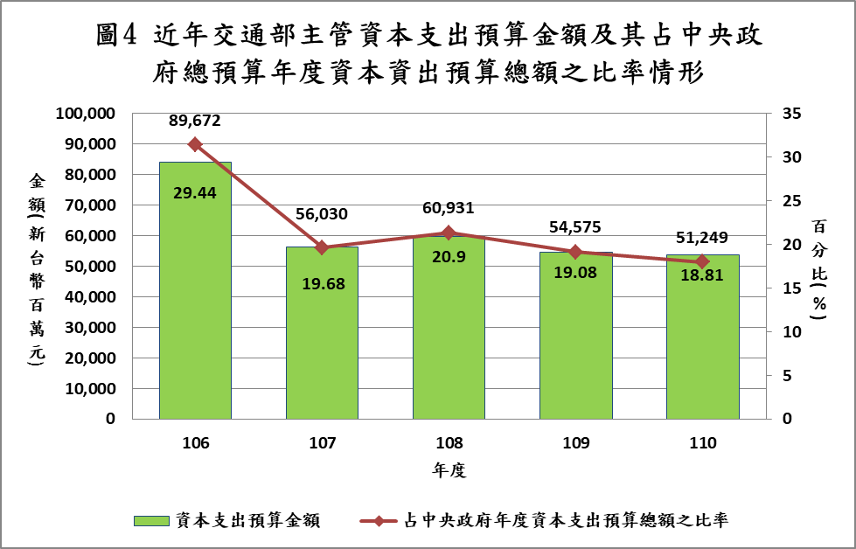
資料來源：各年度中央政府總預算。
參、近年我國中央政府總預算資本支出用途別歲出預算之配置情形
由前述我國資本支出預算以用途別區分之各科目組成情形可悉，其一級用途別之各科目中，「設備及投資」相對於經常支出尤具性質上之區別性，係資本支出預算最具代表性之科目，該科目年度預算於各機關編列數額之多寡，相當程度可呈顯資本支出預算之配置概況，如就其下設之9個二級用途別科目預算編列情形加以瞭解，更可進一步知悉近年我國資本支出各運用項目之預算結構及其流向之梗概。謹就近年(106-110年度)我國中央政府總預算資本支出以用途別區分之各科目預算編列情形彙整析述如下：
一、以一級用途別區分之各科目中，近年我國資本支出歲出預算配置概以「設備及投資」為主
106年度至110年度中央政府總預算資本支出預算編列數介於2,725億餘元至3,046億餘元之間(詳表4)，其中又以106年度最高、110年度最低，概呈下降趨勢，最高、最低之間差距321億餘元，差幅約1成餘(10.55%)。從表4所列一級用途別各科目預算於各年度之編列數及占比情形，可明顯看出該類預算主要集中編列在「設備及投資」及「獎補助費」兩科目，其合計之占比於各年度均達98%以上；而「設備及投資」科目預算約60%上下之占比，又遠高於「獎補助費」科目之約3成5至4成。可悉各年度資本支出歲出預算如以用途區分，概以「設備及投資」為主、「獎補助費」為輔(以110年度例示如圖5)。該「設備及投資」科目預算編列數於近5(106-110)年度最高為1,822.80億元(106年度)，最低僅1,638.29億元(107年度)，額度僅及各該年度中央政府總預算歲出預算總額之9.23%及8.33%，其金額及比率相對遠不及經常支出之「人事費」科目每年均在4,000餘億元、占比2成以上之規模。
表4 近年中央政府總預算資本支出一級用途別各科目預算之編列情形
單位：新台幣百萬元；%
項目 年度 |  | 106 | 107 | 108 | 109 | 110
資本支出預算數 |  | 304,629.42 | 284,674.92 | 291,569.44 | 286,044.49 | 272,500.90
1.業務費 | 金額 | 659.94 | 1,129.97 | 1,096.56 | 1,143.27 | 1,047.46
1.業務費 | 占比 | 0.22 | 0.40 | 0.38 | 0.40 | 0.38
2.設備及投資 | 金額 | 182,280.22 | 163,829.15 | 177,223.51 | 176,574.72 | 171,255.76
2.設備及投資 | 占比 | 59.84 | 57.55 | 60.78 | 61.73 | 62.85
3.獎補助費 | 金額 | 118,289.26 | 116,315.80 | 109,849.37 | 104,926.49 | 96,797.69
3.獎補助費 | 占比 | 38.83 | 40.86 | 37.68 | 36.68 | 35.52
4.預備金 | 金額 | 3,400 | 3,400 | 3,400 | 3,400 | 3,400
4.預備金 | 占比 | 1.12 | 1.19 | 1.17 | 1.19 | 1.25
說 明：各年度金額均為法定預算數。
資料來源：各年度中央政府總預算。
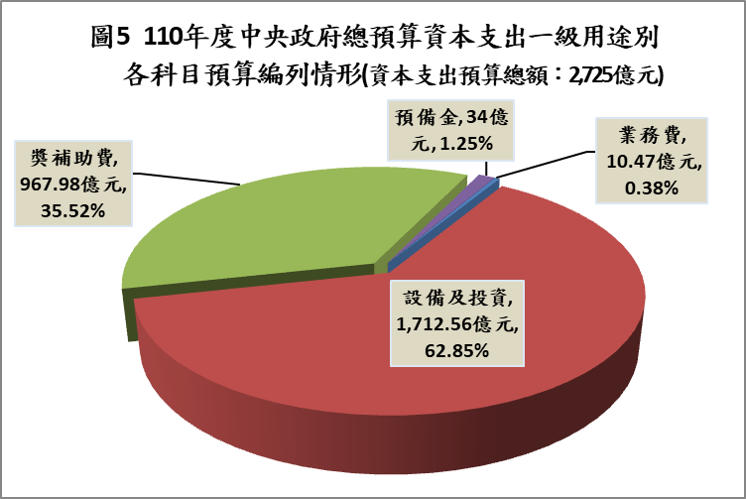

二、「設備及投資」資本支出預算中，又高度集中於二級用途別之「投資」與「公共建設及設施」兩科目
如上節所述，「設備及投資」係我國資本支出歲出預算配置最主要之一級用途別科目，為明該科目預算之結構，行政院於每年度編列之中央政府總預算中，皆有就該科目下設之各二級用途別科目，揭露其預算編配數額。觀察表5彙整之106-110年度中央政府總預算「設備及投資」二級用途別各科目預算編列情形，其下設之「土地」、「房屋建築及設備」、「公共建設及設施」、「機械設備」、「運輸設備」、「資訊軟硬體設備」、「雜項設備」、「權利」及「投資」等9個二級用途別科目中，「投資」科目於各年度編列之預算數少者有807億餘元(107年度)，多則達933億餘元(110年度)；另「公共建設及設施」科目編列數亦有介於387億餘元(110年度)至666億餘元(106年度)間之規模，該兩科目預算編列數合計之占比，於各年度均達「設備及投資」預算總額之7成5以上，其餘「房屋建築及設備」、「資訊軟硬體設備」等7個科目，共僅分配不到2成5之「設備及投資」預算，集中編列於少數二級用途別科目之現象頗為明顯(以110年度例示如圖6)。其中又以「投資」科目編列數每年度約50%上下之占比居冠；「公共建設及設施」科目則以約3成左右居次，其餘科目預算編列數及占比每年度皆低於150億元、10%以下，相對屬較次要之項目。
表5 近年中央政府總預算「設備及投資」二級用途別各科目預算之編列情形
單位：新台幣百萬元；%
項目 年度 |  | 106 | 107 | 108 | 109 | 110
「設備及投資」預算數 |  | 182,280.22 | 163,829.15 | 177,223.51 | 176,574.72 | 171,255.76
1.土地 | 金額 | 4,936.09 | 3,689.74 | 3,868.49 | 4,000.19 | 3,452.80
1.土地 | 占比 | 2.71 | 2.25 | 2.18 | 2.27 | 2.02
2.房屋建築及設備 | 金額 | 9,987.51 | 11,752.95 | 14,394.50 | 13,081.29 | 9,786.41
2.房屋建築及設備 | 占比 | 5.48 | 7.17 | 8.12 | 7.41 | 5.71
3.公共建設及設施 | 金額 | 66,676.21 | 46,745.89 | 50,785.25 | 45,857.56 | 38,748.42
3.公共建設及設施 | 占比 | 36.58 | 28.53 | 28.66 | 25.97 | 22.63
4.機械設備 | 金額 | 4,946.70 | 6,994.63 | 6,079.45 | 6,491.21 | 5,323.05
4.機械設備 | 占比 | 2.71 | 4.27 | 3.43 | 3.68 | 3.11
5.運輸設備 | 金額 | 1,656.54 | 3,998.81 | 3,939.22 | 6,303.88 | 8,633.88
5.運輸設備 | 占比 | 0.91 | 2.44 | 2.22 | 3.57 | 5.04
6.資訊軟硬體設備 | 金額 | 5,977.94 | 6,925.73 | 7,905.25 | 7,539.83 | 7,987.90
6.資訊軟硬體設備 | 占比 | 3.28 | 4.23 | 4.46 | 4.27 | 4.66
7.雜項設備 | 金額 | 3,355.60 | 2,971.47 | 3,465.02 | 3,746.46 | 3,953.73
7.雜項設備 | 占比 | 1.84 | 1.81 | 1.96 | 2.12 | 2.31
8.權利 | 金額 | 31.11 | 27.52 | 23.23 | 25.14 | 24.39
8.權利 | 占比 | 0.02 | 0.02 | 0.01 | 0.01 | 0.01
9.投資 | 金額 | 84,712.53 | 80,722.42 | 86,763.09 | 89,529.16 | 93,345.18
9.投資 | 占比 | 46.47 | 49.27 | 48.96 | 50.70 | 54.51
說 明：1.各年度金額均為法定預算數。
2.「公共建設及設施」科目名稱於106年度(含)以前為「公共建設」。
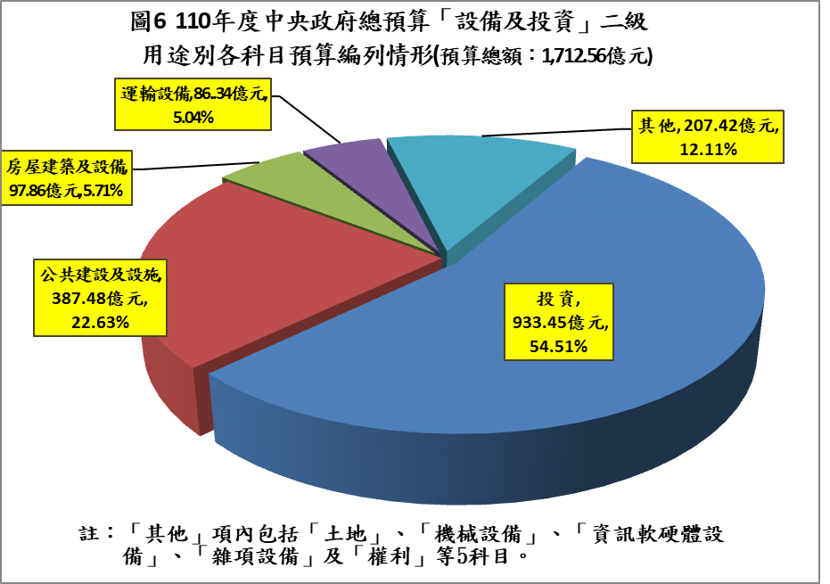
資料來源：各年度中央政府總預算。
三、「投資」科目預算近年穩定配置於科技部主管一定數額，其他主管部會獲賦數額則變動頗大
「投資」科目預算主要係政府用以挹注非屬信託基金之特種基金及民間企業之資本。其中為增進我國科學技術研究發展能力、鼓勵傑出科學技術研究發展人才、充實科學技術研究設施及資助研究發展成果之運用，科技部於近各年度均編列約300億元至400餘億元之高額「投資」預算挹注其下設之「國家科學技術發展基金」 (以下簡稱「科發基金」)，爰使科技部主管在「投資」科目之資本支出預算金額及占比於各年度均居各主管部會之首(詳表6、圖7)，除106年度達406.01億餘元、47.93%為近5年最高外，於各年度均維持在300億元上下，其穩定之「投資」預算配置，尤顯我國對科技發展相關建設之重視，惟其他主管部會於此類資本支出預算之獲賦數則變動較大。如農業委員會主管107、108及109年度之「投資」預算各達234.55億餘元、261.93億餘元及276.46億餘元，占比皆在3成左右，但106年度及110年度各僅86億餘元及18.57億餘元，占比分別僅及10.15%及1.99%，差異頗大。另教育部主管106年度該項「投資」資本支出預算配賦數尚有135.36億餘元，占比達15.98%，但107至110各年度之配賦數已減至100億元上下，其占比於109、110年度降為10.76%及10.82%，較106年度減少逾5個百分點。又行政院主管由於國家發展委員會110年度為挹注「花東地區永續發展基金」編列「投資」預算達255.82億餘元(較109年度之9.4億元鉅額增加246.42億餘元)，致該年度行政院主管「投資」資本支出預算之占比由109年度之1.05%驟增至27.41%(計增加26.36個百分點)，連帶影響該科目預算配置之整體結構，均顯「投資」科目之年度預算配置於部分主管機關存在頗大差異變化。
表6 近年中央政府總預算「投資」科目預算於各主要機關之配置情形
單位：新台幣百萬元；%
項目 年度 |  | 106 | 107 | 108 | 109 | 110
「投資」科目預算數 |  | 84,712.53 | 80,722.42 | 86,763.09 | 89,529.16 | 93,345.18
1.科技部主管 | 金額 | 40,601.29 | 29,948.35 | 31,056.92 | 31,285.53 | 31,085.15
1.科技部主管 | 占比 | 47.93 | 37.10 | 35.80 | 34.94 | 33.30
2.交通部主管 | 金額 | 10,488.13 | 3,060 | 11,383.20 | 11,980.70 | 16,074.18
2.交通部主管 | 占比 | 12.38 | 3.79 | 13.12 | 13.38 | 17.22
3.農業委員會主管 | 金額 | 8,600.53 | 23,455.66 | 26,193.84 | 27,646.18 | 1,857.99
3.農業委員會主管 | 占比 | 10.15 | 29.06 | 30.19 | 30.88 | 1.99
4.教育部主管 | 金額 | 13,536.60 | 10,101.10 | 10,957.02 | 9,630.05 | 10,099.44
4.教育部主管 | 占比 | 15.98 | 12.51 | 12.63 | 10.76 | 10.82
5.行政院主管 | 金額 | 1,147.95 | 1,044.20 | 997.50 | 940 | 25,582.15
5.行政院主管 | 占比 | 1.36 | 1.29 | 1.15 | 1.05 | 27.41
說 明：各年度金額均為法定預算數。
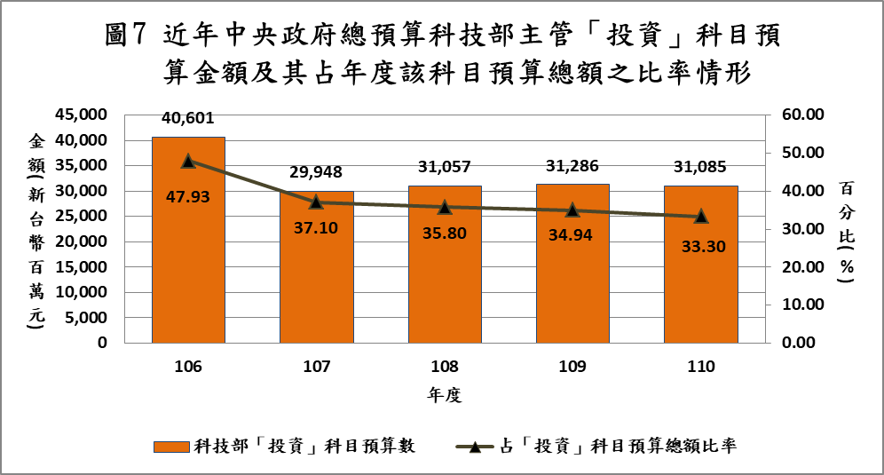
資料來源：各年度中央政府總預算。

四、「公共建設及設施」預算多年來皆由交通部主管囊括逾半數，前瞻基礎建設特別預算之資本支出預算配置比率亦以該部居首
「公共建設及設施」科目預算係指用於公共工程建設及其附著物之水電設備等費用，其中有關橋梁、鐵公路、治山、防洪、水利、灌溉等建設事項尤攸關民生經濟之福祉利益。該等公共建設計畫往往因規模龐大、所需經費較鉅，致辦理期程長達數年之久。爰一旦經完成相關經濟效益及必要性評估並啟動執行後，即須依規劃期程分年編列繼續性經費預算，在有限之預算資源分配下，對後續年度其他建設計畫經費之編列，具有相當程度之影響。鑒於橋梁、鐵公路等建設係各項經濟活動運作及民眾生活往來之命脈，為建立國內綿密、便捷之交通網絡，近年來中央政府在公共建設方面之資源投入明顯著重於交通建設。如表7、圖8所示，106年度「公共建設及設施」科目預算總額666.76億餘元中，交通部主管部分即編列521.72億餘元，占比達78.25%，其他如農業委員會、經濟部、內政部等主要主管部會，該科目預算編列數均不及50億元，占比亦皆在8%以下。其後續至110年度，在前瞻基礎建設特別預算各期合計編列之資本支出預算仍以交通部主管之1,374億餘元為最大宗(詳表8、圖9)之情況下，該(交通)部主管於107-109年度中央政府總預算之「公共建設及設施」科目預算數隨之降至244億餘元至311億餘元之間，110年度更大幅減為212.99億餘元，惟其各年度預算規模占該科目預算總額之比率仍達5-6成餘，由此可悉其他主管部會在公共建設方面之資本支出預算配置極為有限。以106年度為例，該科目預算配賦數居第2、3名之經濟部、農業委員會主管編列金額及占比各僅48.91億餘元、7.34%及46.93億餘元、7.04%，與交通部主管之521.72億餘元、78.25%落差甚大；及至110年度，交通部主管部分雖降至212.99億餘元(占比54.97%)，惟經濟部、農業委員會主管之預算配賦數仍僅小幅提升至51.44億餘元及51.35億餘元(各較106年度增加2.53億餘元及4.42億餘元，增幅分別為5.18%及9.42%)，呈顯近年我國在公共建設方面之預算資源尤偏重於交通建設。惟需一提者，為經濟部主管部分由於前瞻基礎建設特別預算亦納編與該部主掌業務有關之「水環境」建設相關計畫預算且頗具規模，所編列之資本支出預算數達1,190.47億餘元(占該特別預算資本支出預算總額之比率達24.56%，金額及占比均僅次於交通部主管)，可望補強近年中央政府總預算於水資源建設方面資本支出之投入。

表7 近年中央政府總預算「公共建設及設施」科目預算於各主要機關之配置情形
單位：新台幣百萬元；%
項目 年度 |  | 106 | 107 | 108 | 109 | 110
「公共建設及設施」  科目預算數 |  | 66,676.21 | 46,745.89 | 50,785.25 | 45,857.56 | 38,748.42
1.交通部主管 | 金額 | 52,172.03 | 29,192.74 | 31,139.05 | 24,435.52 | 21,299.49
1.交通部主管 | 占比 | 78.25 | 62.45 | 61.32 | 53.29 | 54.97
2.農業委員會主管 | 金額 | 4,693.86 | 4,970.62 | 5,456.88 | 6,570.67 | 5,135.95
2.農業委員會主管 | 占比 | 7.04 | 10.63 | 10.75 | 14.33 | 13.25
3.經濟部主管 | 金額 | 4,891.35 | 6,239.43 | 4,845.50 | 5,158.64 | 5,144.87
3.經濟部主管 | 占比 | 7.34 | 13.35 | 9.54 | 11.25 | 13.28
4.內政部主管 | 金額 | 4,099.61 | 4,617.83 | 4,983.57 | 5,800.79 | 5,004.14
4.內政部主管 | 占比 | 6.15 | 9.88 | 9.81 | 12.65 | 12.91
5.國防部主管 | 金額 | 288.28 | 974.45 | 2,668.87 | 2,385.05 | 802.46
5.國防部主管 | 占比 | 0.43 | 2.08 | 5.26 | 5.20 | 2.07
說 明：1.各年度金額均為法定預算數。
2.「公共建設及設施」科目名稱於106年度(含)以前為「公共建設」。
資料來源：各年度中央政府總預算。
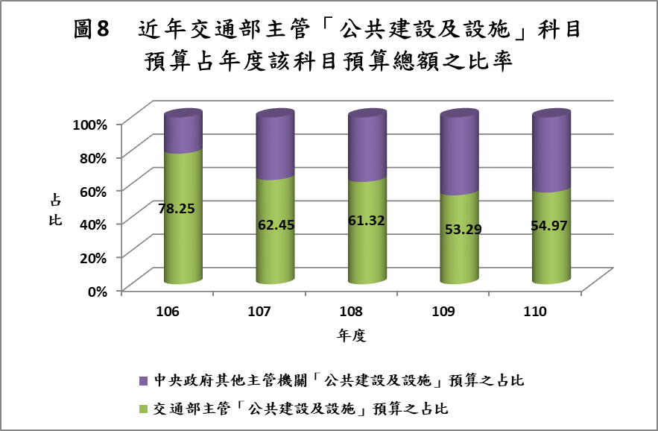
表8 前瞻基礎建設特別預算第1至3期(106-111年度)資本支出預算於各主要機關之配置情形 單位：新台幣百萬元；%
期別(年度)  項目 |  | 第1期  (106-107年度) | 第2期  (108-109年度) | 第3期  (110-111年度) | 合計
資本支出預算數 |  | 93,392.44 | 197,861.17 | 193,530.38 | 484,783.99
1.交通部主管 | 金額 | 22,435.81 | 56,907.50 | 58,057.56 | 137,400.87
1.交通部主管 | 占比 | 24.02 | 28.76 | 30.00 | 28.34
2.經濟部主管 | 金額 | 24,084.56 | 48,877.08 | 46,085.82 | 119,047.46
2.經濟部主管 | 占比 | 25.79 | 24.70 | 23.81 | 24.56
3.內政部主管 | 金額 | 16,383.47 | 32,461.30 | 18,918.92 | 67,763.69
3.內政部主管 | 占比 | 17.54 | 16.41 | 9.78 | 13.98
4.教育部主管 | 金額 | 10,292.30 | 16,716.88 | 28,872.08 | 55,881.26
4.教育部主管 | 占比 | 11.02 | 8.45 | 14.92 | 11.53
5.科技部主管 | 金額 | 5,301.06 | 10,550.73 | 8,590.30 | 24,442.09
5.科技部主管 | 占比 | 5.68 | 5.33 | 4.44 | 5.04
6.行政院主管 | 金額 | 2,112.97 | 3,880.99 | 18,073.47 | 24,067.43
6.行政院主管 | 占比 | 2.26 | 1.96 | 9.34 | 4.96
說 明：各期金額均為法定預算數。
資料來源：各期前瞻基礎建設特別預算。
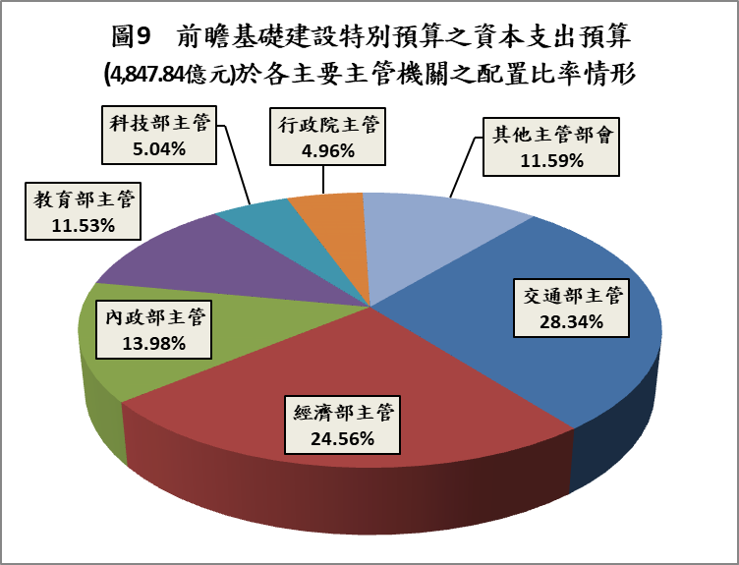

肆、依近年我國中央政府總預算資本支出歲出資源配置情形，相關值予重視之議題與建議
一、在有限預算資源下，每年鉅額「獎補助費」之經常支出，制約資本支出有效增長，允宜衡酌財政狀況及輕重緩急依序投入各項經建計畫
我國中央政府總預算歲出規模於109年度突破2兆元後，110年度續創新高至2兆1,358.96億餘元。於此同時，其中屬經常支出之預算數經連年增加後，於110年度亦達到1兆8,633.95億餘元，占年度歲出預算總額比率更從106年度之84.57%提升至87.24%(計增加2.67個百分點)，此另一方面亦顯示各年度歲出資本支出之預算比率相對正趨於縮小。如表1所示，其金額及占比已從106年度之3,046.29億元、15.43%，降至110年度之2,725.01億元、12.76%(計減少321.28億元、2.67個百分點)。簡言之，近年我國中央政府總預算歲出規模雖不斷擴大，惟均係來自於經常支出之增加，而資本支出方面又漸次減少，爰使兩者預算金額及占比之差距為之擴大。究其原因，實與中央政府每年依相關法律須支應鉅額「獎補助費」之經常支出不斷遞增有關。如表9、圖10所示，106-110年度中央政府總預算經常支出中，「獎補助費」科目預算之占比均在5成以上，其金額則從106年度之8,851.55億元，逐年增至110年度之1兆290.15億元，除突破1兆元規模外，占比並達到55.22%之近年新高，在有限預算資源下，資本支出之增長爰相對受到制約。由於經常支出之「獎補助費」多屬法律義務支出，如依全民健康保險法、勞工保險條例、老年農民福利津貼暫行條例等法律規定由中央政府補助或負擔者，隨著國內基本工資之不斷調漲，使之支出規模欲小不易。以其中合占每年度「獎補助費」經常支出比率達40%以上之「社會保險負擔」及「社會福利津貼及濟助」兩科目預算為例(詳表9)，「社會保險負擔」之預算金額已從106年度之2,995億餘元，增加至110年度之3,612億餘元，4年間增加約617億元(增幅20.59%)；同期間「社會福利津貼及濟助」之預算需求則維持在約540億元左右，在必須優先滿足該等法律義務需求及其他施政所需經常支出下，所餘可供作為資本支出預算之空間相當有限。爰此，行政院允宜衡酌財政狀況，就每年度有限之資本支出預算，視國家未來發展需要擬訂中長期經建計畫，於考量輕重緩急後，依序投入辦理各項投資及公共建設，俾使該等計畫能於未來發揮應有之預期效益，增進民生福祉及國家競爭力。

表9 近年中央政府總預算經常支出之「獎補助費」科目預算及其中有關
社會保險、社會福利補助預算之編列情形 單位：新台幣億元；%
項目 年度 |  | 106 | 107 | 108 | 109 | 110
經常支出預算數 |  | 16,693.67 | 16,821.87 | 17,064.08 | 17,915.24 | 18,633.96
屬經常支出之「獎補助費」 | 金額 | 8,851.55 | 8,949.89 | 9,017.78 | 9,773.25 | 10,290.15
屬經常支出之「獎補助費」 | 占經常支出預算數之比率 | 53.02 | 53.20 | 52.85 | 54.55 | 55.22
1.社會保險負擔 | 金額 | 2,995.68 | 3,248.77 | 3,272.11 | 3,376.94 | 3,612.63
1.社會保險負擔 | 占經常支出獎補助費之比率 | 33.84 | 36.30 | 36.29 | 34.55 | 35.11
2.社會福利津貼及濟助 | 金額 | 546.12 | 544.76 | 538.89 | 545.77 | 548.64
2.社會福利津貼及濟助 | 占經常支出獎補助費之比率 | 6.17 | 6.09 | 5.98 | 5.58 | 5.33
說 明：各年度金額均為法定預算數。
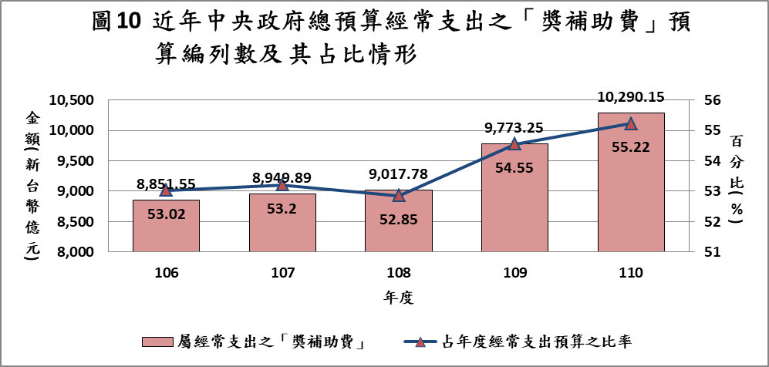
資料來源：各年度中央政府總預算。
二、資本支出預算之配置長期偏重於少數主管部會，宜考量整體經濟均衡發展，允當分配有限預算資源
近年我國中央政府總預算歲出資本支出約有2,700餘億元至3,000餘億元之預算規模，於25個主管部會間之配置額度差異頗大。由表3之統計數據可悉，106-110年度交通部主管在資本支出方面之預算配賦數及占比，歷年來皆居各主管部會之冠，其最高可達896.72億餘元、29.44%(106年度)，最低亦有512.49億餘元、18.81%(110年度)，106-111年度編列之前瞻基礎建設特別預算中，各期合計之資本支出預算亦仍以交通部主管之1,374億餘元為最大宗(占該特別預算資本支出預算總額4,847.84億元之28.34%)；另科技部主管每年度穩定配賦300億元以上、占比介於11%至14%之間；農業委員會主管配賦數則高低變動差距甚大，其109年度配賦金額及占比尚達414.37億餘元、14.49%，110年度即降為僅129.15億餘元、4.74%。其餘主要主管機關如教育部、內政部、國防部、經濟部等，除教育部主管於106年度及108年度尚有配賦300億元以上、占比逾10%外，餘各主管部會各年度資本支出預算配賦數及占比皆在300億元、10%以下，尤顯我國資本支出預算之配置長期偏重於如交通部、科技部等少數主管機關。此固反映出政府對交通建設及科技發展之重視程度，惟基於國家總體經濟均衡發展，其他亦攸關民生經濟、國家競爭力之投資或公共建設，如經濟部主管之水利、電力設施、工業區土地開墾；農業委員會主管之治山防災、灌溉設施等，均有其不可忽視之重要性。爰政府宜就有限資本支出預算資源審慎規劃配置於各主管部會，使之得以依國家長遠擘劃藍圖分期投入暨執行所訂投資或公共建設計畫，均衡發展總體經濟之多元面向，從而發揮整體相互搭配之綜合效益。
三、部分主管機關近年「投資」資本支出預算之配賦數差異頗大，資源運用較欠穩定性，允宜審酌各部會各項中長期施政計畫期程，適時配置所需預算
「投資」科目之資本支出，係政府機關用以對非屬信託基金之特種基金及民間企業，挹注資金作為該特種基金及民間企業之資本。各主管機關即視其施政需要，於各年度編列該科目預算以挹注資金予其所屬特種基金，或由該特種基金再轉投資於民間企業，俾期透過基金之特定資金用途以達所主管業務之政策目標。該科目近5 (106-110) 年度從807億餘元至933億餘元之預算規模，向為「設備及投資」資本支出之最主要項目，其重要性不言可喻。惟觀察該科目預算近年於各主要主管機關之配置情形，部分主管機關年度配賦數差異頗大，資源運用欠穩定性。如交通部主管之編列數及占比最高於110年度可達160.74億餘元、17.22%，最低於107年度僅30.6億元、3.79%；農業委員會於109年度尚編列276.46億餘元、占比30.88%，110年度即驟降為18.57億餘元及1.99%（詳表6）。行政院主管部分亦有類似情況，以110年度為例，由於花東地區發展條例第12條第2項規定：「…，中央主管機關應設置花東地區永續發展基金，基金總額新臺幣四百億元，其來源如下：一、中央主管機關分十年編列預算撥入。…。」110年度係應使該基金總額達400億元法定期限之最後1年，其中央主管機關行政院爰於該年度就尚不足撥入基金數255.82億餘元作一次性編列撥足，此舉使行政院主管110年度「投資」科目預算占比，從106-109年度之均不到1.5%躍升至27.41%，同年度其他主管機關於該科目預算可配賦之金額及占比勢必受到影響，此均凸顯該科目年度預算之配置，於部分主管機關存在高度變動性，似欠缺縝密規劃。為使各主管機關在「投資」方面之資本支出預算需求得以依施政計畫獲得較穩定之配賦，行政院允宜落實執行近各年度中央及地方政府預算籌編原則之相關規定，如「特種基金應落實計畫預算制度，依核定之計畫核實編列預算，…」、「非營業特種基金預算編列範圍應與公務預算明確劃分」、「特別收入及資本計畫基金應審慎推估可用資金，並妥作中長程資金運用規劃，…。」等，核實審酌各部會各項中長期施政計畫期程，適時配置所需「投資」科目預算，避免有過大幅度波動之情事。
四、「公共建設及設施」資本支出多年來皆以交通建設為主，須注意對其他公共建設需求可能產生之排擠效應
按「公共建設及設施」科目預算所辦理事項涵蓋範圍甚廣，舉凡橋梁、鐵路、公路、街道、下水道、土地開墾、清理及治山、防洪、水利、灌溉、公園等之規劃、設計及施工皆屬之。完善之基礎公共建設除可增益國人生活品質外，亦有利改善投資環境，促進國內外廠商駐足投資，爰各國政府莫不重視公共建設資源之投入，並將其視為提升國家競爭力重要之一環。然檢視近年中央政府總預算有關該科目預算之編列情形，其數額卻明顯呈下降趨勢，從106年度之666.76億餘元，漸次縮小至110年度之僅387.48億餘元(計減少279.27億餘元，減幅41.89%)；其在一級用途別之「設備及投資」科目預算所占比率，於106年度尚有36.58%，至110年度已降為22.63%(計減少13.95個百分點)。雖中央政府於106-111年度另有編列前瞻基礎建設特別預算，其中合計達4,847.83億餘元之資本支出對部分公共建設及設施之預算需求有所增補，惟不論是中央政府總預算或前瞻基礎建設特別預算，皆係以交通建設為主，如長此以往，恐不利國家整體建設之均衡發展，對於其他公共建設是否產生排擠效應值予注意。鑒於公共建設之類項眾多，需經審慎進行效益影響評估及設計、招標、施工等程序，費時較長且經費需求多較為龐大，有賴周全規劃並視國家財政狀況分階段辦理，所需經費允應避免臨時以特別預算方式編列。建議嗣後宜回歸由年度總預算統籌辦理，並落實行政院於近年度中央及地方政府預算籌編原則中所揭示之「兼顧地區均衡發展」、「將計畫退場後資源重新安排」、「靈活財源籌措」、「計畫經費需求應與執行力相配合」等規定，俾利財務管理及國家資源之合理分配。
五、面對全球氣候變遷、5G時代網路安全威脅及人口老化等未來重大挑戰，相關資本支出預算允宜以長遠規劃適足配賦，俾能周妥因應
隨著具法律義務之獎補助費經常支出不斷增加，近年我國中央政府總預算歲出預算中，資本支出預算金額及占比相對於經常支出之差距正趨於擴大，至110年度僅2,725億餘元之資本支出預算額度及12.76%之占比，更顯其資源極為有限，當宜審慎面對未來即將來臨之各種挑戰，就國家長治久安之所需，未雨綢繆善加運用。此如近年全球氣候變遷態勢益趨明顯，世界各地出現氣溫過冷或過熱、颶風、暴雨或乾旱等極端、劇烈氣候現象頻傳，對於防洪(汛)、防旱、相關災害預警設施之強化，以及為穩定糧食、水電供應相關儲備設施之修整或新建等，當為未來我國資本支出預算需考量優先投入者；又隨著5G通訊時代之來臨，更為快速便捷之網路傳輸已成為世界各國政府、企業及民眾不可或缺之應用工具，但隨之亦帶來許多網路惡意攻擊、詐騙、偽造、非法竊取資料等風險，如防範不慎，亦恐危及國家各項關鍵基礎設施之正常運作。近期之顯例如2021年5月初，美國最大燃油輸油管系統運營商「殖民管線」（Colonial Pipeline）公司遭駭客組織發動勒贖軟體攻擊，導致電腦系統癱瘓、美國東部沿岸輸油管線輸送作業停擺，供油短缺使民眾恐慌購油、國際油價大幅上漲，美國總統拜登（Joe Biden）且於2021年5月9日就該駭客勒贖事件宣布進入緊急狀態。鑑此，更快速傳輸之5G網路通訊時代來臨後，未來對於國內眾多關鍵基礎設施之網路安全防護實不容忽視，相關資訊軟硬體設備之進一步提升或更新安全防護裝置有其必要，亟待列為今後資本支出預算之重點項目。此外，根據國家發展委員會2020年8月發布之「中華民國人口推估(2020年至2070年)」報告指出，我國總人口數自2020年已開始呈負成長，並預估將於2025年進入超高齡社會(65歲以上之老年人口占比達20%以上)；預計2034年全國將有半數以上為50歲以上之中高齡族群。面對我國嚴峻之人口老化趨勢，為國內將來為數眾多之高齡民眾籌備充足之醫療、養護場所，以及建置更加普及之休憩、無障礙設施刻不容緩，亦需事先妥予規劃並配賦適足資本支出預算，俾能周妥因應。
伍、結語
鑒於國家政事紛雜多元，在有限資源下，政府施政於年度預算之投入及分配，當應在財政能力範圍內，兼顧各方面需求循序漸進並發揮財務最高效能，避免顧此失彼，即應本於預算法規定之「以財務管理為基礎」、「遵守總體經濟均衡之原則」。其中資本支出相對於經常支出，多屬於未來具有效益性之投入，如能妥加運用並整合各項資源，經年累月後，往往可產生遠大於始初投入之產出及衍生效益。近年我國中央政府總預算歲出之資本支出預算，囿於經常支出所需額度逐漸增加而難有增長，雖自106年度起至111年度有前瞻基礎建設特別預算之編列，彌補原有部分資本支出預算之不足，惟其配置偏重於少數主管機關及交通建設之現象仍未改變，且部分主管機關年度資本支出預算獲賦數變動幅度頗大。在我國年度資本支出預算資源極為有限情況下，本文建議嗣後宜衡酌財政狀況及輕重緩急，依前揭預算法規定，本於「總體經濟均衡」發展之考量，於審酌各部會各項中長期施政計畫期程後，依序投入各項經建計畫並適時配置所需預算，避免臨時以特別預算方式編列，俾改善近年我國資本支出預算長期偏重於少數主管部會、部分主管機關年度預算配賦數差異過大等現象，影響整體資源運用多元效益之發揮及長期施政之穩定性。同時，面對全球氣候變遷、5G時代網路安全威脅及人口老化等多項於未來可預見之重大挑戰，相關資本支出預算亦宜以長遠規劃適足配賦，俾屆時能周妥因應。
（分機：8658 洪勝堯）

為明確劃分各項歲、入歲出預算經、資門分類，行政院另訂有「各類歲入、歲出預算經常、資本門劃分標準」，以供各機關遵循。其中資本門主要係指購置土地及房屋、營建工程、購置耐用年限2年以上且金額1萬元以上之機械及設備、交通及運輸設備、…等支出；非所列舉之資本門支出均屬經常門，主要為人事費、獎補助費等。
「預備金」科目於中央政府總預算係用於編列「災害準備金」及「第二預備金」。
相關數據及說明請參閱本文第貳之三、「近年我國中央政府總預算資本支出預算規模之變化情形」乙節內容。
該點規定各年度條文文字略有增刪不同，惟所規範之意旨一致。
「概算」依預算法第2條前段所定，指「各主管機關依其施政計畫初步估計之收支。」
參見110年度中央及地方政府預算籌編原則第四–(一)點。
行政院於106年3月23日擬具「前瞻基礎建設特別條例」草案送立法院審議，並於同年7月5日獲審議通過。
依前瞻基礎建設特別條例第4條規定，該條例所定前瞻基礎建設之項目計有下列8項：1.軌道建設、2.水環境建設、3.綠能建設、4.數位建設、5.城鄉建設、6.因應少子化友善育兒空間建設、7.食品安全建設、8.人才培育促進就業之建設。
如於中央政府前瞻基礎建設第1期特別預算編列100萬元先期作業經費之「臺鐵升級及改善東部服務-花東地區鐵路雙軌電氣化計畫」(總計畫經費410.67億元)；另於「都市推動捷運」-「臺北都會區大眾捷運系統三鶯線暨周邊土地開發」、「淡海輕軌運輸系統」、「安坑線輕軌運輸系統暨周邊土地開發」等3項計畫共編列21.40億元(總計畫經費合計821.38億元)，皆為原編列於中央政府總預算中之延續性計畫。
前瞻基礎建設計畫第1期特別預算案 (106-107年度)之預算年度跨106年度至107年度，惟係於106年8月31日始經立法院第9屆第3會期臨時會第2次會議審議通過。106年度中央政府總預算案係行政院於105年8月底即提出，並先於106年1月19日經立法院第9屆第2會期第1次臨時會第2次會議審議通過，爰其預算籌編尚無涉於該特別預算案之提出。
此應與行政院自106年度起編列暨執行前瞻基礎建設特別預算，交通部主管原計畫以年度預算支應之部分交通建設(如鐵路、捷運等軌道建設)預算改以該特別預算代之有關。前瞻基礎建設第1-3期特別預算中，交通部主管編列之資本支出預算分別為：第1期(106-107年度)224.35億餘元，第2期(108-109年度)569.07億餘元，第3期(110-111年度)580.57億餘元。
如109年度、110年度中央政府總預算經常支出之「人事費」科目預算編列數各為4,353.06億餘元及4,414.91億餘元，分別占各該年度歲出預算總額之20.95%及20.67%。
「公共建設及設施」科目名稱於106年度(含)以前為「公共建設」。
「投資」與「公共建設及設施」兩科目預算合計之編列數，於106-110年度占「設備及投資」預算總額之比率分別為：106年度83.05%、107年度77.80%、108年度77.67%、109年度76.67%、110年度77.14%。
106-110年度由科技部編列公務預算挹注科發基金之金額分別為：106年度406.01億餘元、107年度299.48億餘元、108年度310.39億餘元、109年度312.68億餘元、110年度310.70億餘元。
占該特別預算整體資本支出預算總額4,847.84億元之28.34%。
如全民健康保險法第27條第1款第1目規定：「第10條第1項第1款第1目被保險人及其眷屬自付百分之三十，投保單位負擔百分之七十。但私立學校教職員之保險費，由被保險人及其眷屬自付百分之三十，學校負擔百分之三十五，其餘百分之三十五，由中央政府補助。」、勞工保險條例第15條第2款規定：「第6條第1項第7款規定之被保險人，其普通事故保險費及職業災害保險費，由被保險人負擔百分之六十，其餘百分之四十，由中央政府補助。」、老年農民福利津貼暫行條例第6條規定：「老年農民福利津貼在直轄市區域，由中央主管機關負擔百分之五十，直轄市負擔百分之五十；在省轄區域，由中央負擔。但本條例中華民國94年12月13日、96年7月20日及100年12月2日修正之條文所增加津貼經費，由中央全額負擔。」
請參閱前註。
近年政府調整基本工資情形：自106年1月1日起，每月基本工資由原2萬8元調整為2萬1,009元(調幅5.00%)；自107年1月1日調整為2萬2,000元(調幅4.72%)；自108年1月1日起調整為2萬3,100元(調幅5.00%)；自109年1月1日調整為2萬3,800元(調幅3.03%)；自110年1月1日調整為2萬4,000元(調幅0.84%)。
社會保險負擔」科目依「預算科目定義及標準表」所訂定義，係指：「凡社會保險政府應負擔之費用屬之。」
「社會福利津貼及濟助」依「預算科目定義及標準表」所訂定義，係指：「凡社會福利現金給付或對農民、漁民、勞工、文化工作者、低收入、傷殘、失業、貧困、病患等有關醫療與生活扶助等濟助費及對被害人支付補償金屬之。」
如109年度國防部主管編列52.13億餘元撥充國軍營舍及設施改建基金(資本計畫基金)、交通部主管編列125.54億餘元挹注台灣鐵路管理局(營業基金)、農業委員會主管編列276.46億餘元增撥農村再生基金(特別收入基金)；110年度經濟部主管編列21.76億餘元增撥經濟作業基金(作業基金)、行政院主管編列255.82億餘元增撥花東地區永續發展基金(特別收入基金)。
如行政院主管之「國家發展基金」基金用途之一，即由該基金配合國家產業發展策略，投資於與產業創新、高科技發展、能資源再生、綠能產業、技術引進及其他增加產業效益或改善產業結構有關之民間企業。
106-110年度「投資」科目預算占「設備及投資」資本支出預算總額之比率，最低為46.47%(106年度)，最高則達54.51%(110年度)，詳請參閱表5。
農業委員會110年度「投資」科目預算較109年度驟減，主要係減列109年度增撥農業特別收入基金-農村再生基金之276億4,618萬1千元所致，該會110年度於「非營業特種基金」業務計畫科目之預算數即由前揭109年度編列數轉為無列數。
花東地區永續發展基金係於101年度成立，編製附屬單位預算。
詳見108、109、110等年度中央及地方政府預算籌編原則第五-(六)點。
占前瞻基礎建設特別預算總額5,598.55億餘元之86.59%。
詳表7、表8及本報告第參-四節之說明內容。
詳見108、109、110等年度中央及地方政府預算籌編原則第四-(三)點。
詳本文第貳之三節之說明。
較106年度之3,046億餘元、15.43%，減少321億餘元(減幅10.54%)、2.67個百分點。
據紐約時報(The New York Times)、路透社(Reuters)等媒體報導，殖民管線公司在受到駭客攻擊發生後，不到幾個小時即以虛擬加密貨幣比特幣(Bitcoin)支付折合約近500萬美元之贖金予勒贖駭客，經取得資訊系統解鎖工具後，該公司之輸油管線於美東時間2021年5月13日之後陸續恢復輸油而告落幕。

